Rauchgasentschwefelung für Waste-to-Energy-Anlagen mit der Spray-Drying-Absorption-Technologie von GEA

Düsseldorf, 5. Mai 2026 – Betreiber von Waste-to-Energy-Anlagen können sich bei der Einhaltung zunehmend strenger Umweltauflagen auf die langjährige Expertise von GEA im Bereich Emissionsminderung verlassen. Auf Basis jahrzehntelanger Erfahrung in der Rauchgasreinigung bietet GEA mit der Spray-Drying-Absorption-Technologie (SDA) eine bewährte Lösung zur deutlichen Reduzierung saurer und gefährlicher Emissionen aus Müllverbrennungsprozessen.
Rauchgase aus Waste-to-Energy-Anlagen sind durch stark schwankende Zusammensetzungen, Verunreinigungen und variable Betriebsbedingungen gekennzeichnet. Die SDA-Lösung von GEA ist gezielt darauf ausgelegt, diesen Herausforderungen zuverlässig zu begegnen. Sie ermöglicht Anlagenbetreibern nicht nur eine sichere und effiziente Emissionsminderung, sondern unterstützt auch den Schritt hin zu klimapositiven Betriebskonzepten.

Designend für besondere Anforderungen von Waste-to-Energy-Anwendungen

Die Spray Drying Absorption ist eine etablierte Technologie zur Einhaltung der strengen Emissionsgrenzwerte, die für Müllverbrennungsanlagen gelten. Diese Anwendungen zeichnen sich in der Regel durch vergleichsweise geringe Rauchgasvolumen sowie hohe Konzentrationen saurer Bestandteile – insbesondere Chlorwasserstoff (HCl) – aus.
GEA SDA-Systeme für Waste-to-Energy-Anlagen sind daher als kompakte Single-Pass-Lösungen ausgelegt und verfügen häufig über dachmontierte Gasverteiler. Die eingesetzten Rotationszerstäuber sind in der Regel vom Typ GEA F 100 und mit Zerstäuberrädern aus Hastelloy ausgestattet, was auch unter stark korrosiven Betriebsbedingungen eine hohe Zuverlässigkeit gewährleistet.

Bewährte Technologie mit jahrzehntelanger Erfahrung

Im SDA-Prozess werden gasförmige Schadstoffe wie Schwefeldioxid (SO₂), Schwefeltrioxid (SO₃), Chlorwasserstoff (HCl), Quecksilber (Hg) und Dioxine effizient durch Reaktion mit Kalkhydrat (Ca(OH)₂) umgewandelt. Das Ergebnis ist ein trockenes, stabiles Pulver, das einfach zu handhaben, lagern und transportieren ist.
Jede Spray-Drying-Absorption-Anlage von GEA wird individuell auf die spezifischen Anforderungen des Kunden sowie auf die jeweils geltenden Umweltvorschriften abgestimmt. Bewährte Systemfunktionen wie Spitzenlastregelung und Aktivkohle-Eindüsung sorgen auch unter instationären Betriebsbedingungen für besonders niedrige Quecksilber- und Dioxinemissionen.

Die wichtigsten Vorteile auf einen Blick

- Hohe Abscheidegrade für saure Gase
- Geringe Investitions-, Betriebs- und Wartungskosten
- Niedriger Energie- und Wasserverbrauch; geeignet für den Einsatz von Wasser geringerer Qualität
- Hohe Anlagenverfügbarkeit und Betriebssicherheit

Mit der Spray-Drying-Absorption-Technologie unterstützt GEA die Betreiber von Waste-to-Energy-Anlagen dabei, Emissionsgrenzwerte zuverlässig einzuhalten – heute und in Zukunft.

Foto:

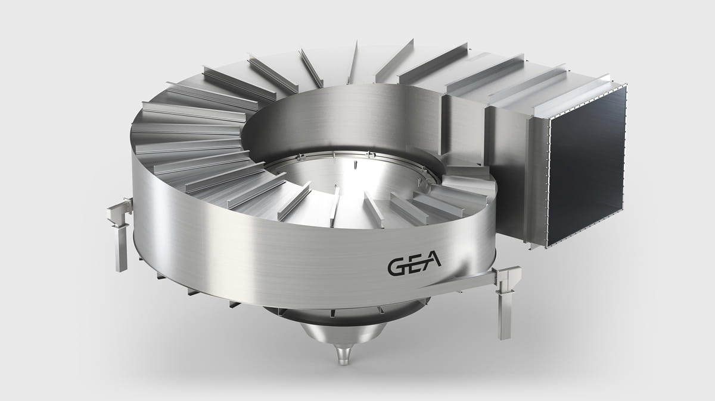

Foto, Bildunterschrift: Der Gasdispergierer ist eine Schlüsselkomponente des SDA-Systems. (Foto: GEA)

Über GEA
GEA ist weltweit einer der größten Systemanbieter für die Nahrungsmittel-, Getränke- und Pharmaindustrie. Der 1881 gegründete und international tätige Technologiekonzern fokussiert sich dabei auf Maschinen und Anlagen sowie auf anspruchsvolle Prozesstechnik, Komponenten und umfassende Service-Dienstleistungen. So wird beispielsweise jeder zweite Pharmaseparator für essenzielle Gesundheitsprodukte wie Impfstoffe oder neuartige Biopharmazeutika von GEA hergestellt. Im Lebensmittelbereich wird jede vierte Nudelpackung oder jedes dritte Hähnchen-Nugget mit Technologie von GEA verarbeitet.

Mit mehr als 18.000 Beschäftigten erwirtschaftete der Konzern im Geschäftsjahr 2025 in über 150 Ländern einen Umsatz von rund 5,5 Mrd. EUR. Weltweit verbessern die Anlagen, Prozesse und Komponenten von GEA die Effizienz und Nachhaltigkeit in der Produktion von Kunden. Sie tragen erheblich dazu bei, den CO2-Ausstoß, den Einsatz von Plastik und Lebensmittelabfall zu reduzieren. Dadurch leistet GEA einen entscheidenden Beitrag auf dem Weg in eine nachhaltige Zukunft, ganz im Sinne des Unternehmensleitbildes: „Engineering for a better world“.

GEA ist im DAX und im STOXX® Europe 600 Index notiert und ist darüber hinaus Bestandteil der führenden Nachhaltigkeitsindizes DAX 50 ESG, MSCI Global Sustainability sowie Dow Jones Best-in-Class World und Best-in-Class Europe.

Weitere Informationen finden Sie im Internet unter gea.com.

HINWEIS FÜR REDAKTIONEN:

- Weitere Informationen über GEA
- Zur GEA-Presseseite
- Zum GEA Media Center
- Hintergrundinformationen zu aktuellen Themen finden Sie unter Features
- Folgen Sie GEA auf 

GEA
Medienarbeit GEA
Dr. Michael Golek
Ulmenstraße 99, 40478 Düsseldorf
Telefon +49 211 91361505
Tel. +491736205746
michael.golek@gea.com

